

**向日葵班今日动态**

2月21日

、月日

* 集体活动

送瓶宝宝回家

活动目标：

1.能观察并区分瓶盖的颜色，能用简单的语言讲述红色、蓝色、白色。

2.尝试根据瓶子的颜色进行分类，体验和瓶子做游戏的快乐。

今天宝宝们又来和瓶宝宝玩游戏，将瓶盖的颜色进行分类，顺利把瓶宝宝送回了家。

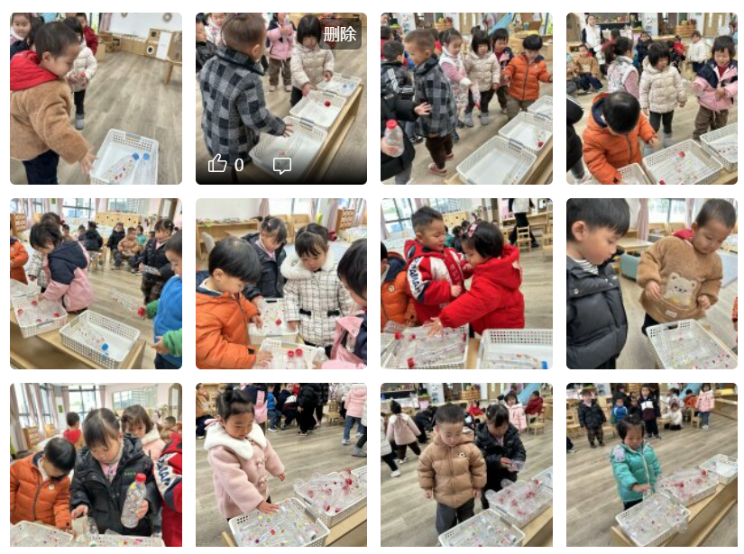

（还有照片请见群相册）

户外活动

上午户外，宝宝们一起玩了综合大动作，爬、扭邓各种大动作锻炼了宝宝们动作协调能力。

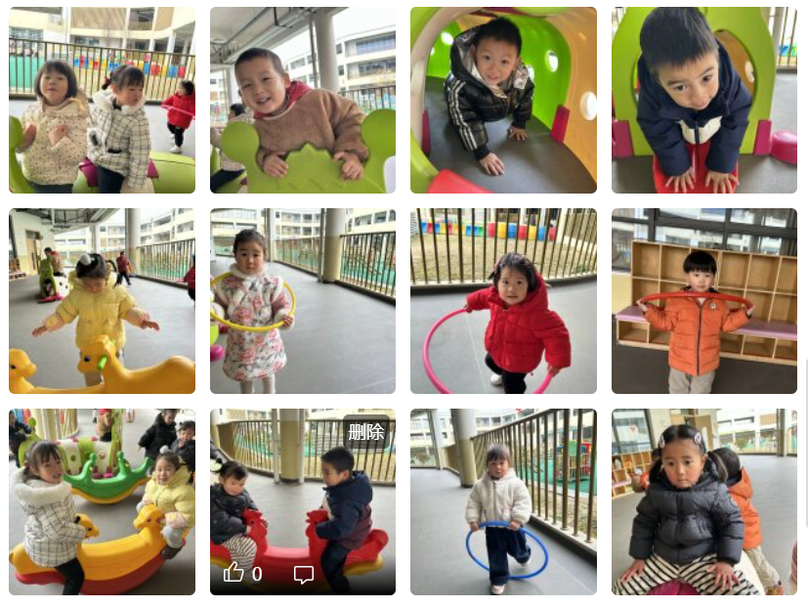

（还有照片请见群相册）

今日食谱

早上：鲜牛奶、腰果、芝麻饼干；

中午：黑芝麻饭；香菇烧鸭腿、莴苣炒木耳小香干、鸡毛菜肉沫汤；

下午：小猪包、奶酪棒、草莓、哈密瓜。

温馨提示：

1.今天周五，下午不上延时班，家长们提前通知接送人15:25来接孩子。

2.本周孩子们的包衣带回去进行洗晒，下周带来～另外，孩子的水杯、包衣有更换的，麻烦家长们及时写好孩子姓名。

3.春天的脚步悄然来临，气温逐渐回暖，也是各种传染病的高发季节，幼儿的呼吸道与免疫系统并不完善，当抵抗力下降时，很容易患各种传染性疾病。为了孩子们能在幼儿园健康快乐地学习和生活，家长们平时做好预防措施。如果您的孩子出现发热、咳嗽、皮疹等疑似传染病症状，请及时带孩子到正规医院就诊，并告知孩子所在班级的老师。在孩子康复前，不要让孩子带病入园，以免传染给其他小朋友。